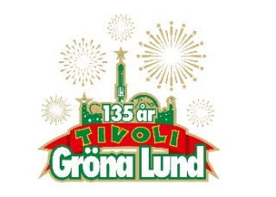

Pressmeddelande 2018-06-11

VECKANS KONSERTER PÅ GRÖNAN V. 24-25  
**Konsertvecka 24 inleds av ingen mindre än Beck som ikväll, efter 17 år, kliver ut på Stora Scen igen. På tisdag får man inte missa Brian Fallon & The Howling Weather som bjuder på klassisk rock ’n’ roll på Lilla Scen och på torsdag har det blivit dags för den hyllade James Bay att kliva ut på Stora Scen. Veckans svenska akt står Hurula för, när han på fredagen tar sin punkiga poprock till Stora Scen och på lördag avslutas veckan i rockens tecken när Rival Sons för andra året i rad besöker Gröna Lund.**

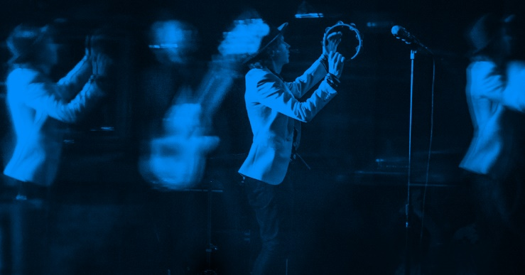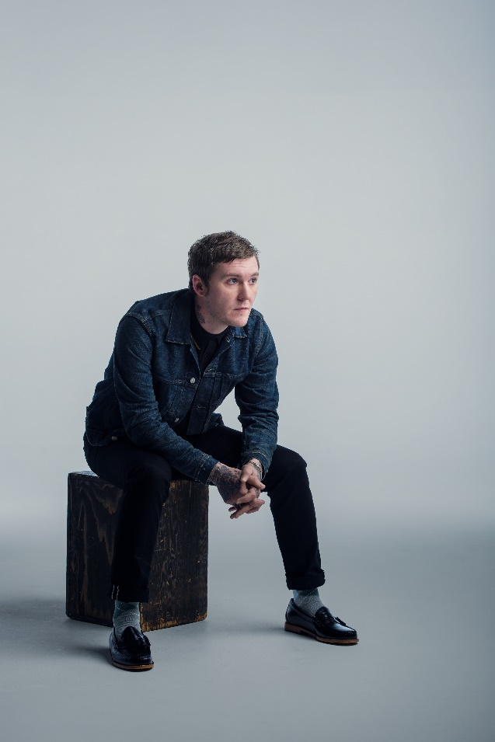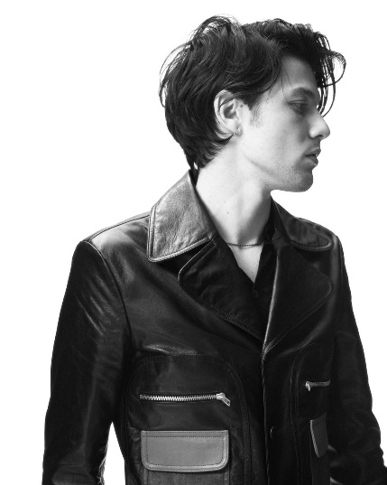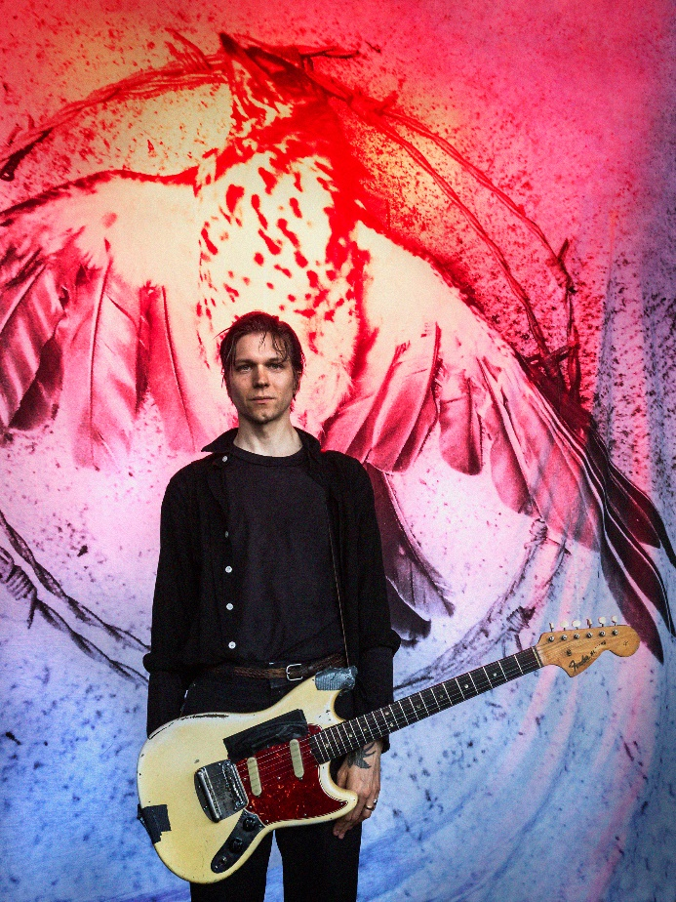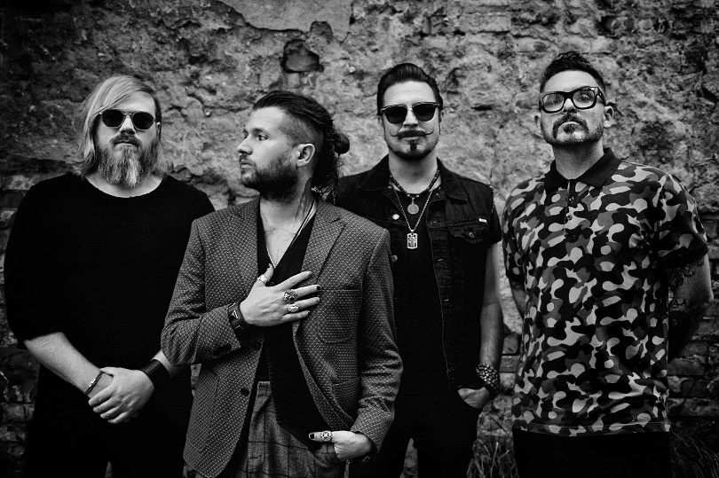

Beck uppträder måndagen den 11 juni kl. 20.00 på Stora Scen.  
Brian Fallon & The Howling Weather uppträder tisdagen den 12 juni kl. 20.00 på Lilla Scen.  
James Bay uppträder torsdagen den 14 juni kl. 20.00 på Stora Scen.  
Hurula uppträder fredagen den 15 juni kl. 20.00 på Stora Scen.  
Rival Sons uppträder lördagen den 16 juni kl. 20.00 på Stora Scen.  
Exodus uppträder måndagen den 18 juni kl. 20.00 på Lilla Scen.  
Rise Against uppträder tisdagen den 19 juni kl. 20.00 på Stora Scen.  
Alice in Chains uppträder onsdagen den 20 juni kl. 20.00 på Stora Scen.

För mer information och ackreditering kontakta Annika Troselius, Informationschef på telefon 0708-580050 eller e-mail [annika.troselius@gronalund.com](mailto:annika.troselius@gronalund.com). För pressbilder besök Gröna Lunds bildbank [www.bilder.gronalund.com](http://www.bilder.gronalund.com)

**KONSERTSOMMAREN 2018**Med Gröna Lunds entrékort Gröna Kortet har man fri entré hela säsongen, inklusive alla konserter. Gröna Kortet kostar 270 kr och går att köpa i Gröna Lunds webbshop. Följande konserter återstår på Gröna Lund:

Beck – 11 juni kl. 20.00 på Stora Scen  
Brian Fallon & The Howling Weather – 12 juni kl. 20.00 på Lilla Scen  
James Bay – 14 juni kl. 20.00 på Stora Scen  
Hurula – 15 juni kl. 20.00 på Stora Scen  
Rival Sons – 16 juni kl. 20.00 på Stora Scen  
Exodus – 18 juni kl. 20.00 på Lilla Scen  
Rise Against – 19 juni kl. 20.00 på Stora Scen  
Alice in Chains – 20 juni kl. 20.00 på Stora Scen  
Sven-Bertil Taube med gäster – 25 juni kl. 20.00 på Stora Scen  
Prophets of Rage – 26 juni kl. 20.00 på Stora Scen  
The Breeders – 28 juni kl. 20.00 på Stora Scen  
The Offspring – 2 juli kl. 20.00 på Stora Scen  
Sandro Cavazza – 3 juli kl. 20.00 på Lilla Scen  
Mattias Alkberg – 9 juli kl. 20.00 på Lilla Scen  
John Lindberg Trio – 10 juli kl. 20.00 på Lilla Scen  
Julia Adams – 16 juli kl. 20.00 på Lilla Scen  
Esther Kirabo – 17 juli kl. 20.00 på Lilla Scen  
Slowgold – 23 juli kl. 20.00 på Lilla Scen  
Good Harvest – 24 juli kl. 20.00 på Lilla Scen  
Billy Idol – 26 juli kl. 20.00 på Stora Scen  
Ziggy Marley – 27 juli kl. 20.00 på Stora Scen  
Lissie – 30 juli kl. 20.00 på Lilla Scen  
Avantgardet – 31 juli kl. 20.00 på Lilla Scen  
The Hellacopters – 3 augusti kl. 20.00 på Stora Scen  
Kalle Baah – 6 augusti kl. 20.00 på Lilla Scen  
Chris Kläfford – 7 augusti kl. 20.00 på Lilla Scen  
Goo Goo Dolls – 8 augusti kl. 20.00 på Stora Scen  
Lena Philipsson – 10 augusti kl. 20.00 på Stora Scen  
Asta Kask – 13 augusti kl. 20.00 på Lilla Scen  
Lagwagon – 14 augusti kl. 20.00 på Lilla Scen  
Molly Sandén – 16 augusti kl. 20.00 på Stora Scen  
Säkert! – 17 augusti kl. 20.00 på Stora Scen  
Thirty Seconds To Mars – 20 augusti kl. 20.00 på Stora Scen  
Timbuktu & Damn! – 21 augusti kl. 20.00 på Stora Scen  
Hov1 – 22 augusti kl. 20.00 på Stora Scen  
Melissa Horn – 23 augusti kl. 20.00 på Stora Scen  
Jill Johnson – 24 augusti kl. 20.00 på Stora Scen  
Oskar Linnros – 26 augusti kl. 20.00 på Stora Scen (Gröna Lunds 135-årsfirande)  
Thåström – 30 augusti kl. 20.00 på Stora Scen  
Europe – 31 augusti kl. 20.00 på Stora Scen  
Union Carbide Productions – 6 september kl. 20.00 på Stora Scen  
Markus Krunegård – 7 september kl. 20.00 på Stora Scen  
DANIEL ADAMS-RAY x HUMAN – 13 september kl. 20.00 på Stora Scen  
Takida – 14 september kl. 20.00 på Stora Scen  
Wilmer X – 20 september kl. 20.00 på Stora Scen  
Norlie & KKV – 21 september kl. 20.00 på Stora Scen  
Kapten Röd – 27 september kl. 20.00 på Stora Scen  
Teddybears – 28 september kl. 20.00 på Stora Scen